Opis predmetu zákazky

Prístrešky na električkových zastávkach v Ružinove

Špecifikácia Diela:

Vykonanie Diela bude vychádzať z príslušnej projektovej dokumentácie.
Projektová dokumentácia tvorí samostatnú časť týchto súťažných podkladov.

Predmetom zákazky je dodanie a stavebné osadenie prístreškov pre cestujúcich verejnej hromadnej dopravy na električkových zastávkach Súmračná, Chlumeckého a Astronomická. Technické parametre jednotlivých prístreškov s ich umiestnením na jednotlivých nástupištiach sú určené v dokumentácii (situácii a technickej správe), ktorá je súčasťou súťažných podkladov. Prípadná operatívna zmena zastávky pre umiestnenie prístrešku je zo strany obstarávateľa možná. V tom prípade zhotoviteľ k predmetnému prístrešku vypracuje okrem projektu skutočného vyhotovenia aj projekt realizačný. Stavebné práce zahŕňajú úpravu povrchu nástupíšť, vybudovanie základov a osadenie prístreškov s vybavením (vitrína, lavička). Pred osadením prístrešku je zhotoviteľ povinný preveriť, vytýčiť a zamerať inžinierske siete v dotknutom mieste osadenia. Osvetlenie prístreškov je napájané pomocou sústavy fotovoltických článkov. Prístrešky umiestnené na zastávkach električiek budú vybavené ochrannými opatreniami v zóne trakčného vedenia v zmysle platných predpisov. Z tohto dôvodu je nevyhnutná požiadavka obstarávateľskej organizácie, že uchádzač musí ako právnická osoba v ponuke predložiť oprávnenie pre určené činnosti na mestských dráhach vydané Dopravným úradom SR alebo poverenou právnickou osobou (PPO) v zmysle zákona o dráhach č. 513/2009 Z. z. a Vyhl. č. 205/2010 v znení neskorších predpisov. Požadovaný minimálny rozsah oprávnenia v zmysle Vyhlášky č. 205/2010 Z. z. v znení do 1.7.2020):

E2 Elektrické siete dráh a elektrické rozvody do 1000V AC vrátane a 1500V DC vrátane,
E4a) Trakčné vedenia električkových a trolejbusových dráh, prívodná koľajnica metra,
E5 Elektrické zariadenia napájané z trakčného vedenia,
E11 Zariadenia na ochranu pred účinkami atmosférickej a statickej elektriny a
E12 Zariadenia na ochranu pred negatívnymi účinkami spätných trakčných prúdov;

resp. (oprávnenia v zmysle Vyhlášky č. 180/2020 Z. z. od 1.7.2020):
E2 Elektrické siete dráh a elektrické rozvody dráh do 1000 V AC a 1500 V DC vrátane,
E4a Trakčné vedenie električkových, trolejbusových a špeciálnych dráh, prívodná koľajnica metra,
E5 Elektrické zariadenia napájané z trakčného vedenia,
E11 Zariadenia dráh na ochranu pred účinkami atmosférickej a statickej elektriny
E12 Zariadenia na ochranu pred negatívnymi účinkami spätných trakčných prúdov.

Týmto požadovaným oprávnením je podmienené vydanie úradnej skúšky zastávok v zóne ochranných opatrení trakčného vedenia Dopravným úradom. Zhotoviteľ pri zhotovení dieľa úzko spolupracuje s Oddelením správy pevných trakčných zariadení resp. s Oddelením správy a údržby zastávok DPB a.s.

Prípustný je aj ekvivalent oprávnenia preukazujúci predmetné skutočnosti vydávaný v inom štáte ako SR. V prípade, ak úspešný uchádzač predložil v rámci ponuky ekvivalent vydaný v inom štáte ako SR k oprávneniu pre určené činnosti na mestských dráhach vydané Dopravným úradom SR alebo poverenou právnickou osobou (PPO) v zmysle zákona o dráhach č. 513/2009 Z. z. a Vyhl. č. 205/2010 v znení neskorších predpisov, musí pred podpisom zmluvy predložiť Oprávnenie o odbornej spôsobilosti vydané Dopravným úradom alebo PPO v zmysle § 17 ods. (4) zákona č.513/2009 Z. z. o dráhach a vyhlášky č. 205/2010 Z.z. Ministerstva dopravy, pôšt a telekomunikácií Slovenskej republiky o určených technických zariadeniach a o určených činnostiach na určených technických zariadeniach, ktoré je nevyhnutné pre výkon činnosti na území SR.

V rámci ponuky uchádzač predloží aj vizualizácie prístreškov a projektovú dokumentáciu konštrukcie prístrešku podľa obstarávateľom požadovaných kritérií, tak, aby bolo možné jednoznačne určiť že ponúkaný prístrešok spĺňa požadované parametre a to vrátane požadovaného vzoru sieťotlače na stenách prístrešku.

Uchádzač predloží spolu s ponukou v lehote na predkladanie ponúk:
- Vizualizácia s technickým popisom
- Navrhovaný plán organizácie výstavby s predpokladaným harmonogramom
- Vypracované statické posúdenie zodpovednou osobou Zhotoviteľa podľa platných Európskych noriem a národných príloh
- Podrobnú schému zapojenia osvetľovacej sústavy spolu s fotovoltickým panelom;
- Oprávnenie o odbornej spôsobilosti právnickej osoby vydané Dopravným úradom alebo PPO v zmysle zákona o dráhach č.513/2009 Z. z. o dráhach a vyhlášky č. 205/2010 Z.z. v znení neskorších predpisov.
Úspešný uchádzač pred odovzdaním diela predloží:
- Projekt skutočného vyhotovenia spolu s geodetickým zameraním
- Podrobný návod na údržbu jednotlivých častí prístrešku
- Revízne správy
- Projekt dopravného značenia po výstavbe, ak dôjde k zmene dopravného značenia
- Kópie stavebných denníkov
- Certifikáciu použitých materiálov:
- Betonové výrobky
- Betón
- Podsypové kamenivo
- Kamenné výrobky
- Asfaltobetóny
- Spojovací materiál
- Oceľová konštrukcia s povrchovými úpravami (zinkovanie, prášková farba)
- Sklenené výplne
- Každý prvok sústavy osvetlenia s fotovoltickými panelmi
- Každý prvok zrealizovaných ochranných opatrení v zóne TV
Uchádzač splnenie požiadaviek na predmet zákazky zdokumentuje dostatočne podrobným a názorným spôsobom vrátane dôkazných prostriedkov tak, aby komisia mohla vyhodnotiť splnenie požiadaviek na predmet zákazky uchádzačom v celom rozsahu.

Úspešný uchádzač musí rešpektovať požiadavku obstarávateľskej organizácie, že z dôvodu zachovania jednotnosti vyhotovenia prístreškov a ich detailov, ako sú farba, náter, sieťotlač, atď, všetky tieto parametre stanoví obstarávateľská organizácia. Návrh finálneho technického riešenia, vrátane vizualizácie, musí byť konzultovaný a odsúhlasený obstarávateľskou organizáciou.

Obstarávateľská organizácia z hľadiska opisu predmetu zákazky uvádza technické požiadavky, ktoré sa neodvolávajú na konkrétneho výrobcu, výrobný postup, značku, patent, typ, krajinu, oblasť alebo miesto pôvodu alebo výroby.

Prílohy súťažných podkladov:

- Výkaz výmer
- Projektová dokumentácia k predmetným zastávkam

Opis predmetu zákazky

ÚVOD
V súlade s koncepciou rozvoja MHD v Bratislave nástupná zastávka musí byť vybavená prístreškom pre cestujúcich, ktorý musí byť navrhnutý tak, aby cestujúcim poskytoval účinnú ochranu pred dažďom a vetrom. Prístrešok musí mať dostatočnú kapacitu, teda takú, ktorá je primeraná frekvencii nastupujúcich cestujúcich na danej zastávke v čase prepravnej špičky (v prípade potreby sa vybudujú aj viaceré prístrešky, aby bola dosiahnutá požadovaná kapacita). Prístrešok musí byť vyhotovený v „antivandal“ a „antigrafiti“ prevedení. Prístrešok musí byť v takom prevedení, aby sa cestujúci v prístrešku a vodič vozidla navzájom videli.

ZÁKLADNÉ POŽIADAVKY NA PRÍSTREŠOK

  - Všeobecne:
Prístrešok bude pozostávať z oceľovej konštrukcie so sklenenými výplňami v zadnej a bočných stenách. Strecha bude vytvorená z lepeného bezpečnostného skla so zalaminovanými fotovoltickými panelmi. Konštrukcia bude na mieste zmontovaná pomocou skrutkovaných spojov z nehrdzavejúcej ocele. Na električkových zastávkach umiestnených v tesnom kontakte s cestnou komunikáciou, kde bude prístrešok osadzovaný v mieste stávajúceho zábradlia, musia mať prístrešky konštrukčné ochranné prvky, ktoré zabezpečia ochranu a zabránia vstupu na komunikáciu v prípade poškodenia, respektíve rozbitia zadnej presklenej časti prístrešku.

Prístrešok bude ukotvený do základov z cementového betónu C25/30-XC2, XA1 vystuženého betonárskou oceľou B500B (10505-R). Nezávisle od pozdĺžneho sklonu komunikácie, resp. priľahlých povrchov, prístrešok musí byť umiestnený v rovine. Presné vytýčenie polohy prístrešku na dohodnutých miestach bude predmetom dohody medzi zhotoviteľom a obstarávateľskou organizáciou, tak aby konečné umiestnenie reflektovalo predpísané vzdialenosti vyplývajúce z platných technických predpisov.

  - Rozmery prístreškov:
Prístrešok zastávkový s plochou strechou, zadná stena, 2x bočná stena s nasledovnými rozmermi a počtami kusov.:

Min. dĺžka prístrešku * | Šírka prístrešku * | Šírka strechy * | Počet ks. | Poznámka
8 m | 1,0 m | 1,7 m | 6 | Ochranný prvok – viď 2.1
*Pozn: Z technologického hľadiska je prípustné predĺženie rozmeru max. do 1 m, tak aby výsledné rozmery prístrešku s ohľadom na jeho osadenie neboli v rozpore s platnými technickými normami.

  - Oceľová konštrukcia:
Nosné stĺpy bude tvoriť zváraná oceľová konštrukcia obdĺžnikového profilu a oceľového plechu. Rám bude slúžiť ako nosná konštrukcia sklenených výplní stien a strechy prístrešku. Oceľové konštrukcie budú vyrobené tak, aby sa vylúčila technológia zvárania priamo na stavbe.
Povrchovú úpravu konštrukcie požadujeme prostredníctvom práškovej farby s požadovanou vysokou životnosťou viac ako 15 rokov. Súčasťou tohto systému musí byť prvá protikorózna vrstva žiarovým zinkovaním podľa STN EN ISO 1461. Systém použitia povrchovej úpravy prostredníctvom práškovej farby musí byť doložený certifikátom. Súčasťou aplikácie povrchovej farby bude antigrafitová úprava.
Farebný odtieň vrchného náteru mobiliáru na zastávkach viď obr. 2.1.

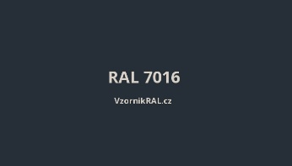
Obr. 2.1. antracitovo šedá RAL 7016

  - Obvodové steny:
Obvodové steny prístrešku chránia čakajúcich voči nepriazni počasia, z hľadiska bezpečnosti, sociálnej kontroly, možnosti priehľadov sledovanie okolitej situácie sa vyhotovujú z transparentného skla. Bočné presklené steny požadujeme uchytené na ráme prístrešku bez ďalšej opory spodnej časti bočnice do podkladu. Sklenenú výplň je vhodné členiť na segmenty z dôvodu jednoduchej vymeniteľnosti v rámci opravy poškodeného skla. Členenie na segmenty požadujeme v prípade zadnej steny nielen vertikálne, ale aj horizontálne a to v polovici výšky steny prístrešku s minimálnou medzerou medzi hornou a spodnou časťou. Bočnice členené nebudú. Bočnice ako aj zadná stena prístrešku majú byť od povrchu nástupišťa výškovo odsadené min. 50 mm, pričom ich požadujeme mať vyhotovené až po strop tvorený spodnou časťou strechy, tak aby sa úplne vylúčilo prenikaniu dažďa, resp. snehu do vnútra prístreška ponad obvodové steny.
Všetky steny prístrešku požadujeme priehľadné. Sklo obvodových stien bude z kaleného skla, hrúbky min. 6 mm
Obvodové steny musia byť opatrené sieťotlačou. Vzor sieťotlače rovnomerne pokrýva plochu sklenených stien prístrešku. Základom vzoru je štvorec veľkosti 1,5 cm x 1,5 cm alebo 1 cm x 1 cm (bude upresnené pri jednaní s víťazným uchádzačom) vo farbe biela (RAL 9003). Vzor musí byť umiestnený na plochu steny symetricky na os plochy. Vzor na všetkých častiach stien prístrešku musí byť v jednej línií. Štvorce vzoru nesmú končiť na hrane plochy, vždy je potrebné zachovať voľný priestor medzi hranou Plochy a vzorom, ktorá je vo všetkých krajných častiach plochy rovnaká. Úprava skla s použitím vzoru musí byť, trvalá, farebne stála a odolná voči poveternostným podmienkam, oderu, poškrabaniu a UV žiareniu.

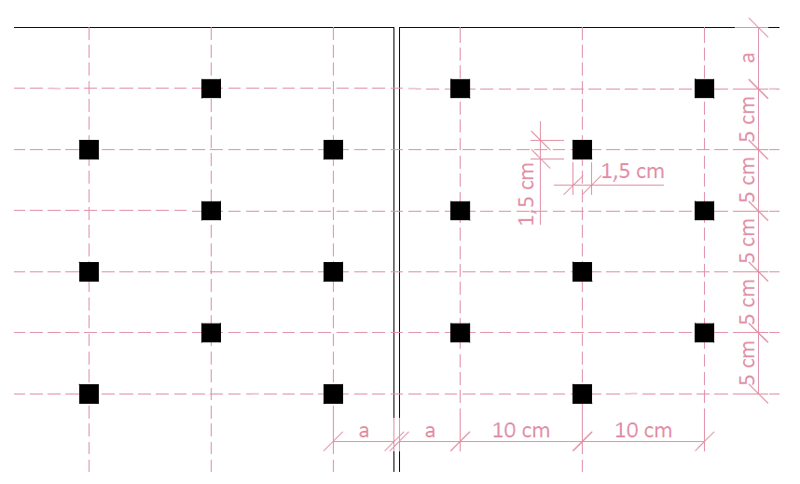

Obr. 2.2. Vzor sieťotlače prístrešku

  - Strecha:
Jedná sa o pultovú strechu so sklonom do 10 stupňov. Nosnú konštrukciu strechy tvoria oceľové profily. Ako strešná krytina bude použité lepené bezpečnostné sklo so zalaminovanými fotovoltickými panelmi, prípadne doplnenými fóliou, tak aby bol v maximálnej možnej miere zabezpečený odraz tepelnej zložky žiarenia a zabezpečený tepelný komfort v prístrešku. Vrstva stropného panelu bude farebného odtieňu RAL 7016, viď. obr. 2.1. Fotovoltický panel požadujeme výhradne monokryštalický.

  - Odvodnenie strechy prístrešku:
Odvodnenie strechy prístrešku bude odkvapkávaním z okraja strechy.

  - Kotvenie stojok prístrešku:
Kotvenie stojok bude pod dlažbou alebo pod iným povrchom zastávky do betónového základu pomocou kotevných skrutiek v súlade s požiadavkami výrobcu. Kotevným materiálom bude antikorová oceľ, pričom kotvenie bude súčasťou dodávky prístrešku.

  - Lavičky:
Vybavením prístrešku bude lavička, ktorá musí byť vrátane jej kotvenia súčasťou konštrukcie prístrešku. Výška hornej hrany sedacej časti by mala byť min. 450 mm. Lavička bude upevnená na oceľových držiakoch, ktoré sú súčasťou nosných stĺpov zadnej steny prístrešku. Pri 8 m dlhom prístrešku požadujeme 2ks lavičiek, pričom celkový súčet dĺžok lavičiek bude rovný min. 1/3 dĺžke prístrešku. Predná hrana sedacej časti musí byť zaoblená. Lavička musí mať domontovateľné priečne deliče sedacej časti, tak aby sa zabránilo nežiaducemu ležaniu na predmetných lavičkách. Požadujeme aby deliče boli súčasťou dodávky, pričom ich inštalácia bude voliteľná.
Ako materiál sedacej časti požadujeme drevo z lokálnych zdrojov – agátové bez povrchovej úpravy. Prípustné budú aj exotické dreviny bez povrchovej úpravy. Výsledné prevedenie lavičky musí byť odolné voči poveternostným podmienkam, má byť trvácne a ľahko udržiavateľné. Lavička musí byť užívateľsky prijateľná a estetická - tvarom aj samotným vyhotovením (toto však vieme posúdiť až na základe predloženej vizualizácie). Iné materiály ako drevo nebudú prípustné. Konštrukčné detaily nosnej časti konštrukcie lavičky sú prípustné z kovu v odtieni RAL 7016 antracitová šedá.

  - Vitrína:
Do výplne zadnej steny bude inštalovaný nosič cestovného poriadku vo forme vitríny, ktorej zadná stena bude magnetická. Vitrína formátu A0 (viditeľnej plohy na ležato) bude uzamykateľná jednotným, štandardne používaným univerzálnym kľúčom. Typ kľúča bude predmetom rokovania s vybraným dodávateľom.
Otváranie vitrín musí byť do strany (pánt vo zvislej polohe). Horná hrana vitrín musí byť v takej výške, aby umiestňované informačné materiály poskytované cestujúcej verejnosti boli pri manipulácii dostupné ako aj pre cestujúcich čitateľné. Vitrína nesmie byť umiestnená nad lavičkou. Jej spodná hrana bude 1100 mm nad úrovňou priľahlého chodníka.

  - Osvetlenie:
Prístrešky pre cestujúcich budú vybavené líniovým LED osvetlením pásom, ktorý bude integrovaný do konštrukcie prístrešku a vymeniteľný. Pásy budú napájané fotovoltickými monokryštalickými panelmi umiestnenými na streche prístrešku a akumulátor a riadiaca jednotka umiestnená v ráme prístrešku, v uzamykateľnej schránke, s jednotným kľúčom pre všetky prístrešky. Výkon osvetlenia prístrešku bude odpovedať platných technickým normám a predpisom. Systém osvetlenia bude disponovať pohybovým a súmrakovým senzorom, s možnosťou nastavenia individuálne v závislosti od lokality a potrieb daného prístrešku. Pre každý prístrešok bude intenzita osvetlenia operatívne nastaviteľná.
Konštrukcia prístrešku so sústavou osvetlenia fotovoltickými panelmi bude tvoriť jeden celok s prístreškom. Výkon takejto osvetľovacej sústavy musí odpovedať potrebám konkrétneho prístrešku a lokalite v zmysle platnej legislatívy, tak, aby osvetlenie dokázalo svietiť min. 3 dni bez slnečného svitu so zohľadnením lokálnych svetelných podmienok. Splnenie tejto požiadavky bude obstarávateľom aj prakticky odskúšané na náhodne vybraných prístreškoch po ich osadení. Fotovoltický panel s akumulátorom budú napájať len samotné osvetlenie prístrešku. S podsvietením vitríny resp. s umiestnením podsvietenej reklamy sa neuvažuje. Systém musí umožňovať budúce napojenie do elektrickej siete, s možnosťou čerpania elektrickej energie. Podrobnú schému zapojenia osvetľovacej sústavy spolu s fotovoltickými panelmi požadujeme od uchádzačov predložiť ako jednu z príloh pri predkladaní cenových ponúk.

  - Ochranné opatrenie v zóne TV
Na prístreškoch umiestnených na električkových zastávkach v zóne troleja a pantografového zberača musia byť nainštalované ochranné opatrenie v zóne TV. Ochranné opatrenia v zóne TV je určeným technickým zariadením (UTZ) v zmysle zákona o dráhach č.513/2009 § 16 a v zmysle vyhlášky 205/2010 MDPaT. Špecifikácia určeného technického zariadenia v zmysle vyhlášky 205/2010 prílohy č.1, časť 5, je E4a. Súčasťou podkladov od obstarávateľskej organizácie je aj projektová dokumentácia ochranných opatrení v zóne trakčného vedenia pre dotknutých zastávkach. Zhotoviteľ v rámci realizácie projektu zabezpečí vodivé prepojenie konštrukcie prístrešku a priľahlého zábradlia v zmysle projektu. Vodivé prepojenie celého zábradlia ako aj ukoľajnenie zábradlia zastávky zabezpečí obstarávateľ.

  - Technické údaje električkovej trate
- Prúdová a napäťová sústava : 2 DC 600 V, + pól v trolejovom vodiči, - pol v koľaji
- Ochrana pred dotykom v normálnej prevádzke (živé časti):
STN EN 50122-1/2011 ochrana vzdušnou vzdialenosťou čl.5.2
STN 33 2000-4-41/2007 izoláciou príloha A, kap.A.1, zábranami, krytmi pril. A kap.A.2
- Ochrana pred dotykom pri poruche (neživé časti):
STN EN 50122-1/2011 dvojitá izolácia vrchného trolejového vedenia čl.6.2.3.2
Pre napájacie body (stožiare), na ktorých sú umiestnené bleskoistky:
STN EN 50122-1/2011 čl.6.2.2.1 + prístroje na obmedzenie napätia príloha F - časť F.2
- Novo vybudované káblové a uzemňovacie vedenie: CHBU 50 mm², FeZn Ø10 mm
- Prostredie: v zmysle STN 33 2000-5-52 /2010, VI. Vonkajšie priestory
- Zaradenie zariadenia do UTZ v zmysle vyhlášky č. 205/2010 príloha č. 4 tabuľka (časť) 4: druh zariadenia „E4a“.

  - Údržba
Od dodávateľa po sfinalizovaní osadenia prístrešku požadujeme doložiť manuál údržby použitého prístrešku, a to s ohľadom na jeho umiestnenie.

  - Záruka
Na dielo a všetky jeho súčasti vrátane prístreška požadujeme záruku min. 5 rokov. Táto záruka sa nevzťahuje na akumulátor a svetelný zdroj, kde požadujeme záruku min. 3 roky od dátumu uvedenia do prevádzky.

  - Výsledné riešenie
Výsledné riešenie bude predmetom rokovania s vybraným dodávateľom, v zmysle zadaných technických požiadaviek. Každý prístrešok bude po osadení musieť byť schválený zástupcami DPB a.s.

POŽIADAVKY NA POVRCHY
  - Po vybudovaní prístrešku sa v rozsahu vyznačenom na situácii vymení jestvujúci kryt za nový v zložení :

- asfaltobetón, hr. 40 mm
- infiltračný postrek Vialit HB 40 KPM, 0,5kg/m2
- cementom stmelená zrnitá zmes CBGM 5/6, hr. 150 mm

- Nakoľko sa nový prístrešok bude osádzať na plochy s liatym povrchom (liaty asfalt, asfaltobetón...), požadujeme v priemete základového pásu prístreška (pôdorysný tvar U) vytvoriť kontinuálny pás zo štiepaných čadičových alebo tmavosivých žulových dlažobných kociek, tak aby ladila s okolitým povrchom, stredného formátu (10 – 12 cm), viď obr. 3.1., 3.2 resp. aktuálne platné technické listy mesta Bratislava.

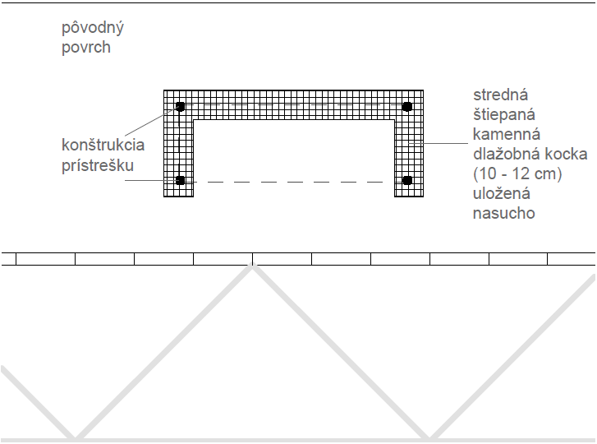
Obr. 3.1. Pôdorysná schéma (v skutočnosti bude bočnica uchytená na konzole)

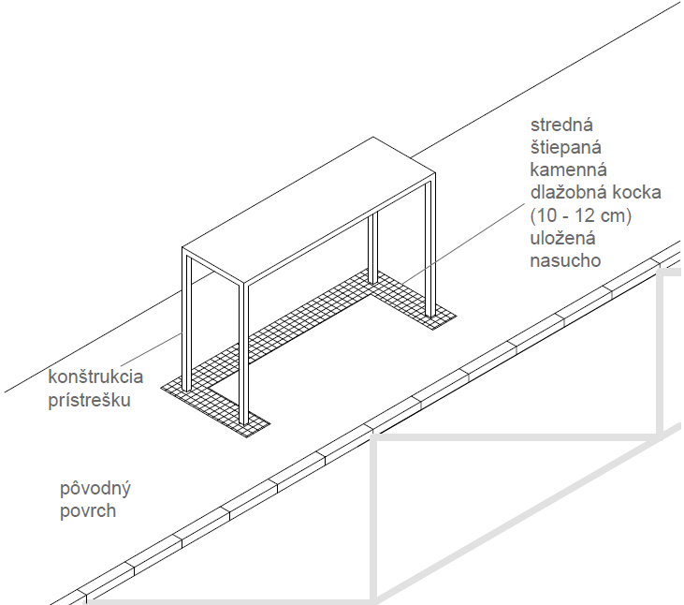
Obr. 3.2. Axonometrické zobrazenie (v skutočnosti sa bude jednať o zastávku na dráhe a bočnica bude uchytená na konzole)

Pás do pôvodného povrchu treba vyrezať na šírku základového pásu a tiež aby zodpovedal modulu dlažobných kociek – tak aby sa z nich nemuselo rezať alebo sekať a aby tam pekne vošli celé riadky. Ukladanie a špárovanie dlažby bude na sucho, resp. živičnou (napr. epoxidovou) špárovacou hmotou na základe požiadavky objednávateľa. Horná plocha základu bude 15 cm pod úrovňou chodníka, viď. obr. 3.3.

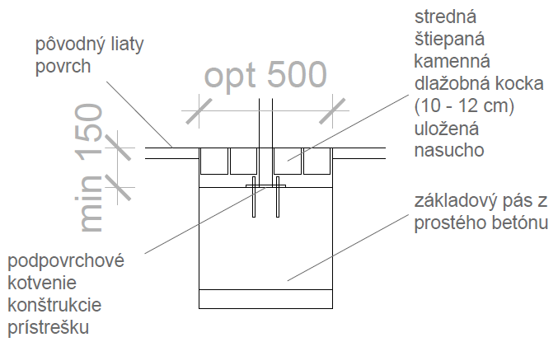
Obr. 3.3. Schéma detailu kotvenia

- Ak sa prístrešok osádza do dláždenej plochy treba po ukotvení prístreška uložiť pôvodnú dlažbu naspäť.

  - Osadenie prístreškov a následná úprava stavbou narušených plôch musí byť v súlade s normami, predpismi, vyhláškami:
- STN 73 6425 P „Stavby pre dopravu. Autobusové, trolejbusové a električkové zastávky“
- TP 048 Navrhovanie debarierizačných opatrení pre osoby s obmedzenou schopnosťou pohybu
- Vyhláška MŽP SR č. 532/2002 Z.z.
- Vyhláška MDPaT č. 350/2010 Z.z.

  - Výsledné riešenie bude predmetom rokovania s vybraným dodávateľom, v zmysle zadaných technických požiadaviek.

POŽIADAVKY NA ORGANIZÁCIU VÝSTAVBY

- Stavebné práce a všetky ostatné sprievodné činnosti počas výstavby sa budú riadiť predloženým a odsúhlaseným harmonogramom, pričom nesmú ohrozovať bezpečnosť cestnej premávky a bezpečnosť prevádzky na električkovej a trolejbusovej dráhe a taktiež v autobusovej MHD, nesmú obmedzovať plynulosť premávky električiek, trolejbusov a autobusov a v žiadnom prípade nesmú spôsobiť zastavenie prevádzky MHD.

- V prípade, že nastane situácia, kedy zastávkový prístrešok nebude možné z technických, legislatívnych resp. iných dôvod zrealizovať na konkrétnej zadanej zastávke, obstarávateľ má právo určiť náhradnú zastávku pre osadenie prístrešku, pri zachovaní zadaných technických parametrov pre predmetný prístrešok.

- V prípade, že si stavebná činnosť vyžaduje dočasné zrušenie zastávky MHD, je nutné vyriešiť aj náhradnú polohu dočasnej zastávky MHD, ktorá musí byť potvrdená dopravcami, ktorí zastávku obsluhujú. Potvrdené riešenie bude súčasťou projektu organizácie dopravy predkladaného do operatívnej komisie Odd. prevádzky dopravy Magistrátu hl. mesta SR Bratislavy.
- Záväzný termín každej zmeny zastávky (zriadenie v dočasnej, resp. v novej polohe a obnovenie) musí zhotoviteľ oznámiť DPB, a.s.

- Stavbou dotknuté zastávky musia zostať počas celej doby výstavby v prevádzke a zhotoviteľ k nim musí zabezpečiť bezpečné prístupové pešie trasy.

- Ak si osadenie prístrešku bude vyžadovať vypracovanie Plánu organizácie dopravy (ďalej len POD), náklady na POD je povinný znášať zhotoviteľ.

- Zhotoviteľ je povinný znášať náklady za demontáž a odborné obnovenie označníkov stavbou dotknutých zastávok. Vyzískané prvky infraštruktúry jestvujúcich zastávok musí stavba odovzdať DPB.

- V prípade, ak sa na zastávke bude nachádzať automat na cestovné lístky, ktorý bude treba z dôvodu osadenia prístrešku presunúť do inej polohy, zhotoviteľ o vzniknutej situácii bezodkladne informuje obstarávateľa, pričom presun automatu zabezpečí obstarávateľ.

- V prípade jestvujúcich konštrukcií prístreškov na predmetných zastávkach, ich demontáž a odvoz zabezpečí obstarávateľ.

- V prípade vyťažených zastávok bude DPB, a. s. požadovať od zhotoviteľa práce prednostne v čase víkendu, sviatkov a noci v závislosti od rozsahu obmedzení pre cestujúcich

- Pred realizáciou výkopov súvisiacich s osádzaním prístreškov je všetky náležitosti spojené s rozkopávkovými povoleniami prípadne s určením dopravného značenia povinný riešiť zhotoviteľ.

